Учреждение образования
«БЕЛОРУССКИЙ ГОСУДАРСТВЕННЫЙ ТЕХНОЛОГИЧЕСКИЙ УНИВЕРСИТЕТ»
Распределённые и облачные системы. Лабораторная работа №6 «Подготовка виртуальных машин к развертыванию облака OpenNebula»
Студент: Козека Е. М.
ФИТ 4 курс 4 группа
Преподаватель: Бернацкий П. В.
Минск 2025

1 Подготовка виртуальных машин к развертыванию облака OpenNebula
Отключаем запуск GUI X-Windows при старте системы.
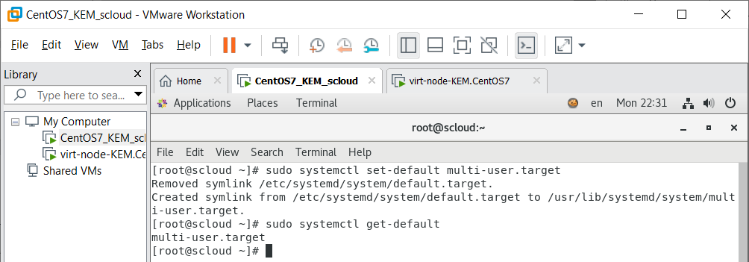
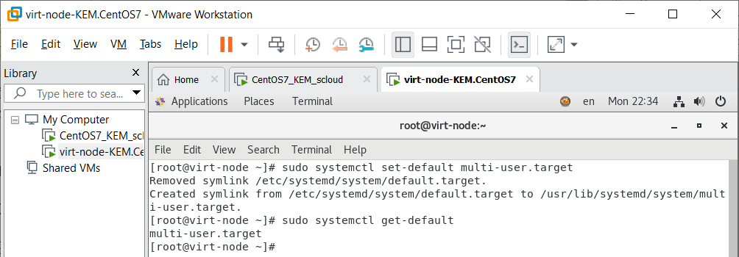
Рисунок 1 – Отключение GUI на обеих ВМ
Перезагружаемся без GUI.
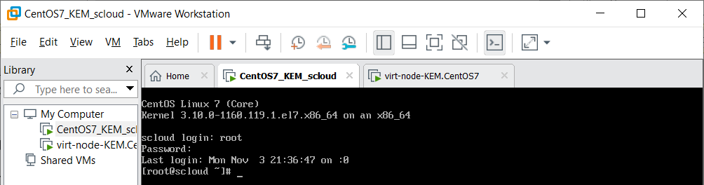
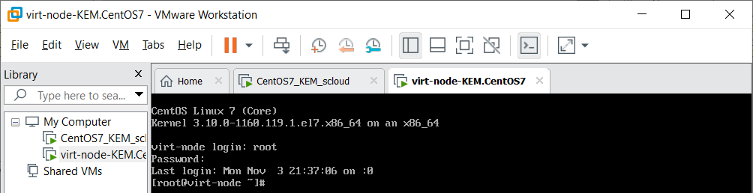
Рисунок 2 – Запуск обеих ВМ без GUI

Таблица 1. Имена и IP-адреса ВМ, входящих в состав облака
№ п. п. | Имя узла | IP-адрес узла | Назначение узла
1 | scloud  one-serv | 192.168.159.128 | Сервер OpenNebula
2 | sunstone  st-serv  one-web | 192.168.159.128 | Web-сервер Sunstone управления облаком
3 | virt_node  virt-node1  node1  kvm1 | 192.168.159.131 | Сервер виртуализации
4 | swvmnet8 | 192.168.159.0 | Виртуальный коммутатор VmNet8
5 | gw | 192.168.159.2 | Шлюз виртуальной сети облака
6 | dns-srv | 192.168.159.2 | Сервер DNS
7 | host-pc  mypc | 192.168.1.14 | Хозяйская машина
8 | gw-host | 192.168.1.1 | Шлюз хозяйской машины
Вносим имена узлов облака в файл «/etc/hosts» на управляющем узле scloud.
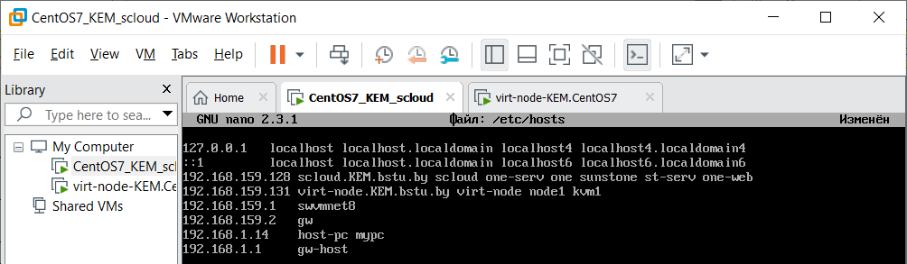
Рисунок 3 – Редактирование файла «/etc/hosts»
Сохраняем изменения. Проверяем правильность назначения имен с помощью команды ping.
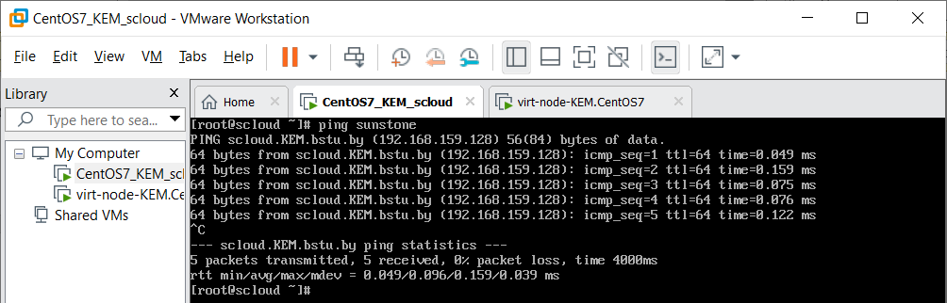
Рисунок 4 – Пинг sunstone
Содержание отредактированного файла «/etc/hosts» копируем на хозяйскую машину.
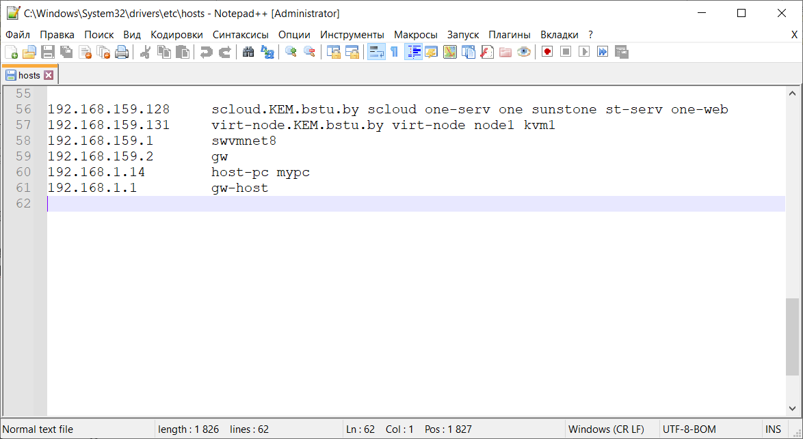
Рисунок 5 – Файл «/etc/hosts» на хозяйской машине
Скачиваем и устанавливаем на хозяйскую машину программу клиент SSH PuTTY. Создаем сессии для подключений к ВМ.
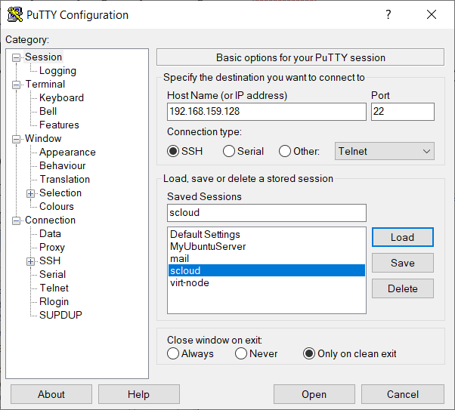
Рисунок 6 – Создание сессий
Переходим в раздел «Window». Устанавливаем размер буфера прокрутки экрана 20000 и более. Переходим в раздел «Appearance». Устанавливаем шрифт Fixedsys 10-point, для чего кликаем кнопку «Change». Переходим в раздел «Translation». Устанавливаем кодировку UTF-8. Переходим в раздел «SSH». Выбираем версию 2.
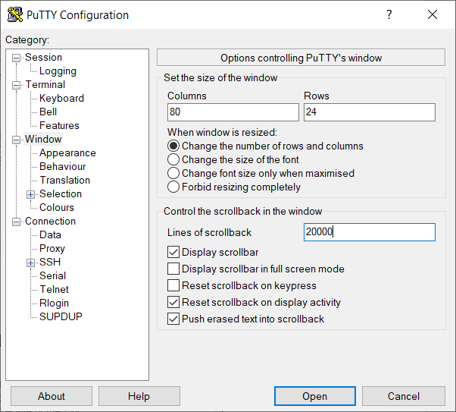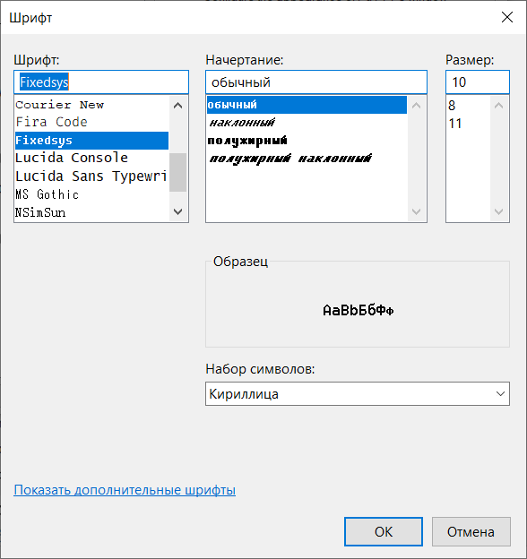
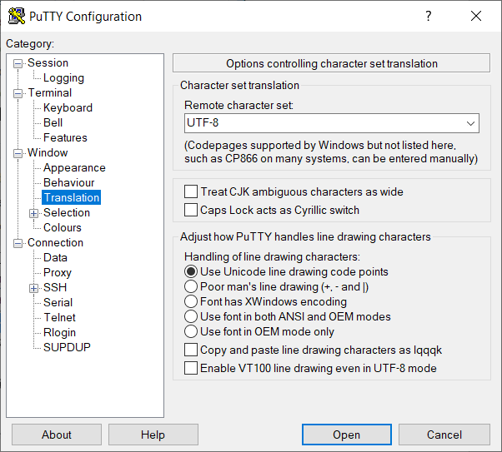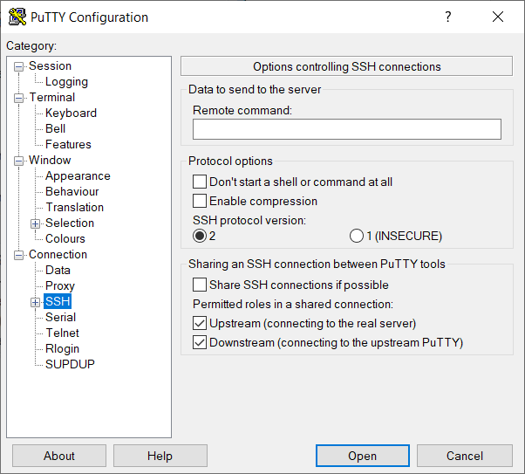
Рисунок 7 – Настройка PuTTY
Подключаемся к scloud по протоколу SSH, нажав кнопку «Open» в окне программы PuTTY. Появится окно, сообщающее о том, что для данного сервера в реестре отсутствуют ключи шифрования. В этом окне нажимаем «Да», согласившись на использование предлагаемых программой ключей шифрования. Выполняем аутентификацию, для чего в появившемся окне терминала в строке приглашения вводим имя пользователя, а затем после появления соответствующей строки запроса вводим пароль.
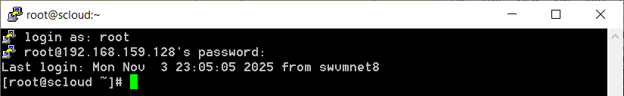
Рисунок 8 – Подключение к scloud с помощью PuTTY
Войдя в систему, выполняем команды: pwd – выводит имя текущего каталога; whoami – выводит имя пользователя, под которым мы вощли в систему; who – показывает имена всех пользователей, находящихся в системе.
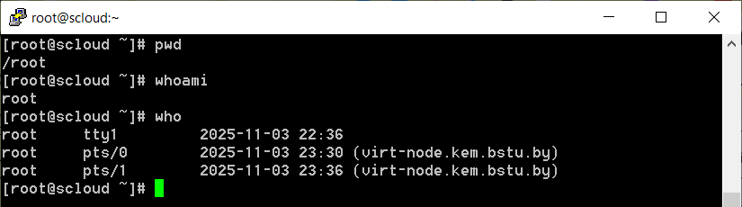
Рисунок 9 – Команды «pwd», «whoami» и «who»
Вызываем программу Midnight Commander с помощью одной из команд: $mc или $midc. Эта программа также является командной оболочкой для ОС UNIX. Наибольшее распространение она получила в ОС Linux. В качестве наиболее близкого аналога для этой команды можно назвать командную оболочку FAR для ОС Windows NT/2000/2003/XP.
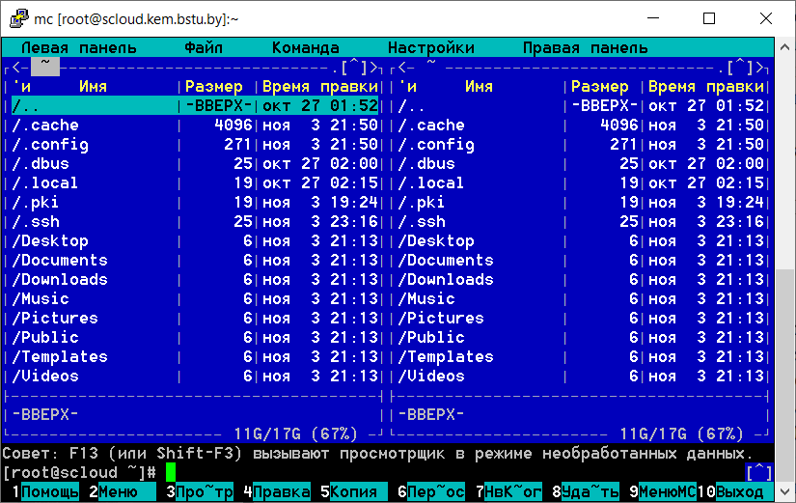
Рисунок 10 – Интерфейс Midnight Commander
Настраиваем сервер SSH.
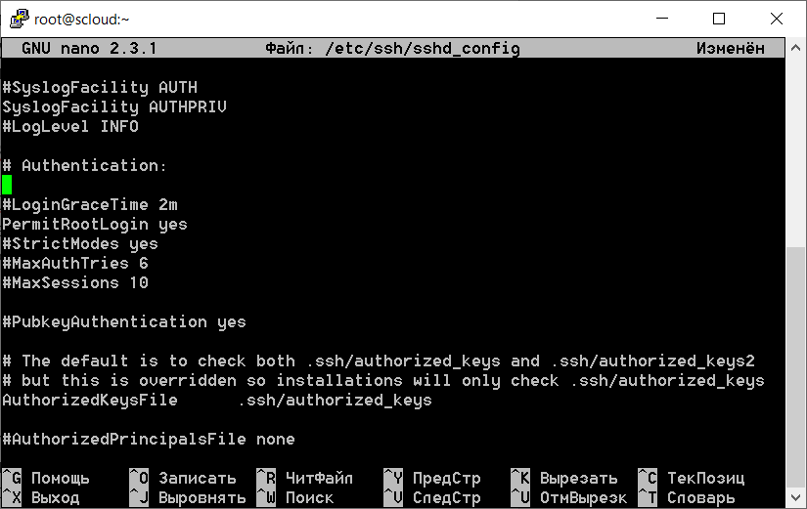
Рисунок 11 – Настройка SSH
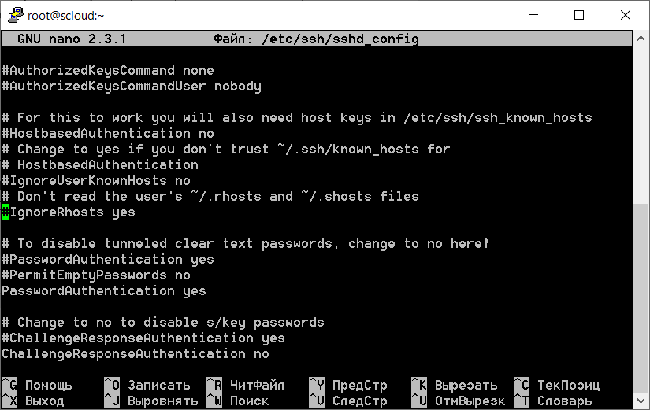
Рисунок 12 – Настройка SSH
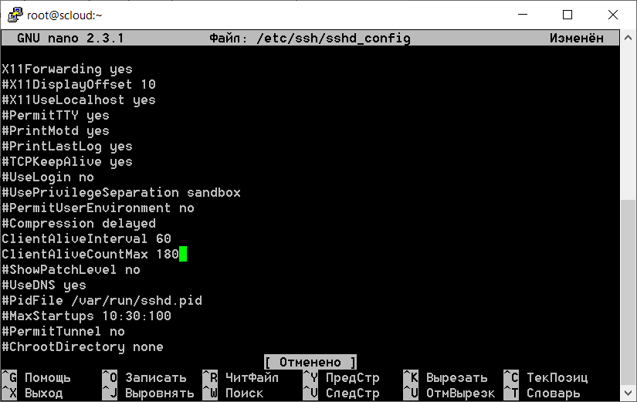
Рисунок 13 – Настройка SSH
Убеждаемся, что операционная система действительно использует systemd.
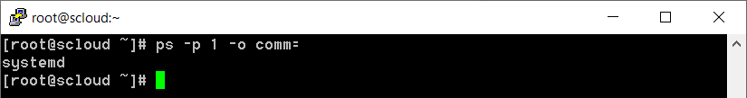
Рисунок 14 – Проверка ОС
Проверяем, запущена ли служба сервера SSHD.
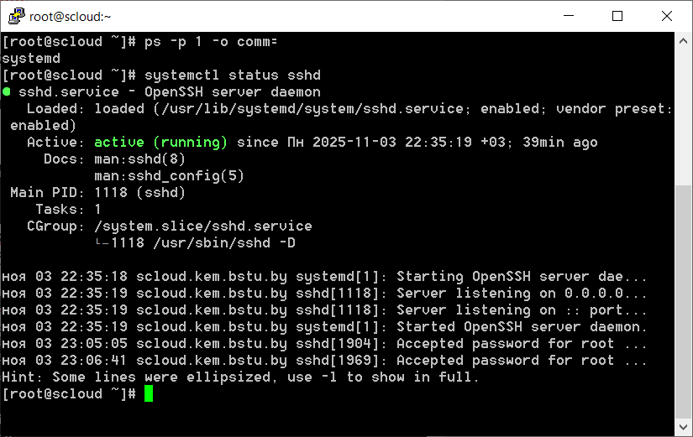
Рисунок 15 – Проверка службы сервера SSHD
Сервис SSHD запущен, его надо перезапустить, чтобы внесенные изменения вступили в силу.
Проверяем работу служб SSHD на обоих узлах.
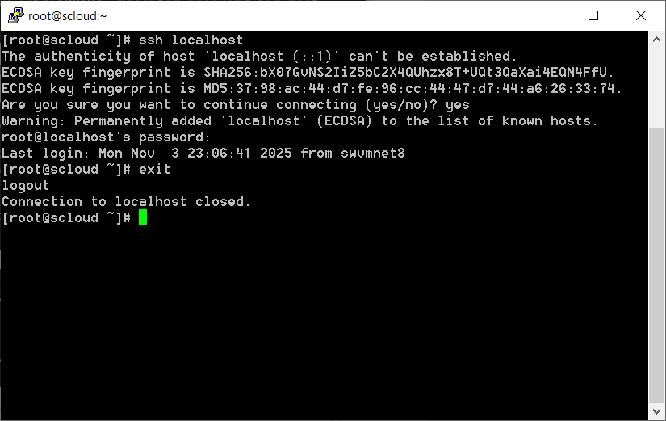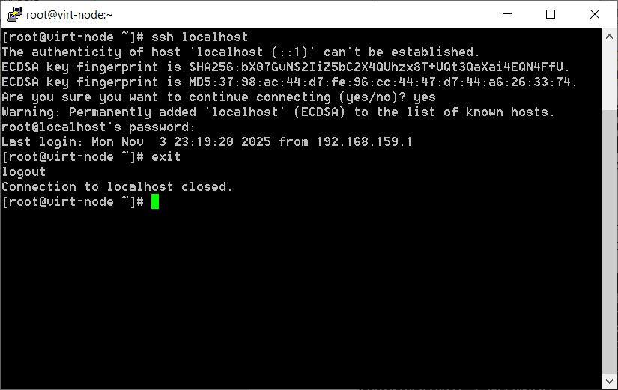
Рисунок 16 – Проверка работы службы SSHD на обоих узлах
Проверяем возможность подключения узлов друг другу в обоих направлениях.
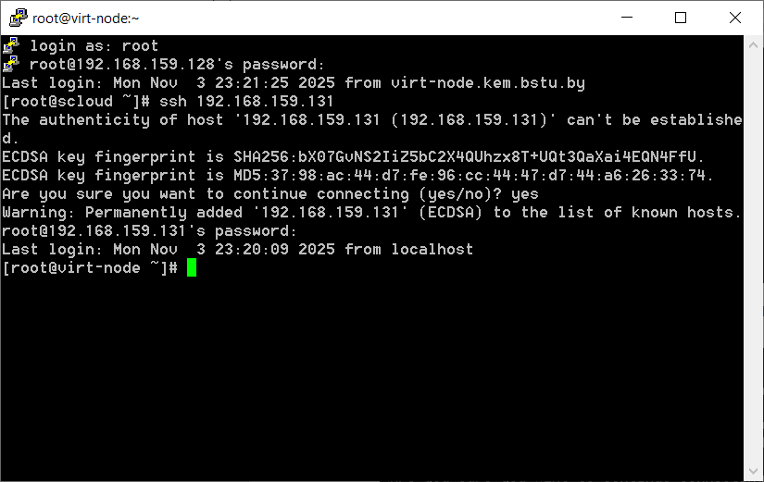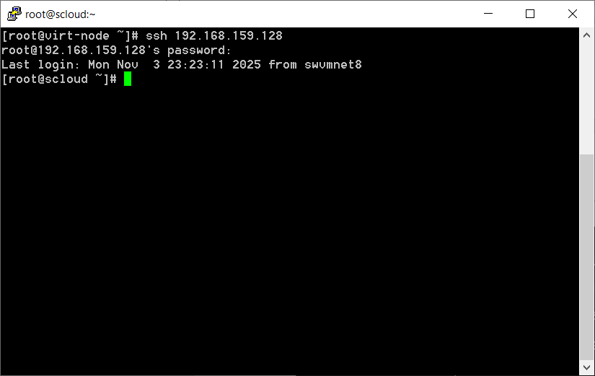
Рисунок 17 – Проверка подключения узлов друг другу
Копируем файл «/etc/hosts», подготовленный на узле scloud, на узел virt-node с помощью протокола scp (SSH Copy Protocol).
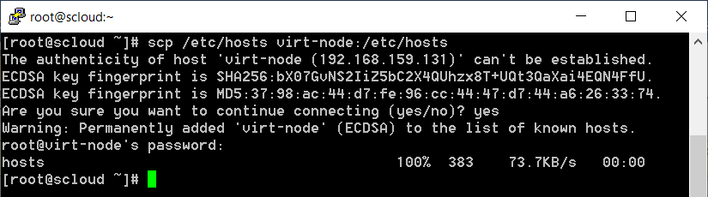
Рисунок 18 – Копирование файла «/etc/hosts» на узел virt-node
Проверяем правильность выполнения.
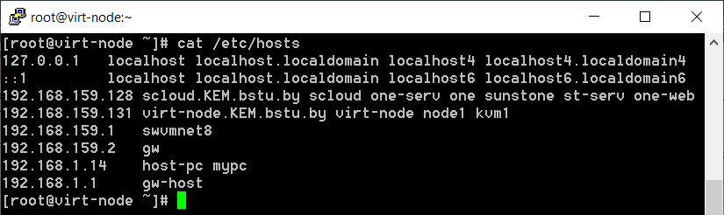
Рисунок 19 – Проверка файла «/etc/hosts» на узле virt-node
Теперь и на узле virt-node можно использовать имена вместо IP адресов. Проверяем правильность настройки локальных имен с помощью команды ping из хозяйской машины.
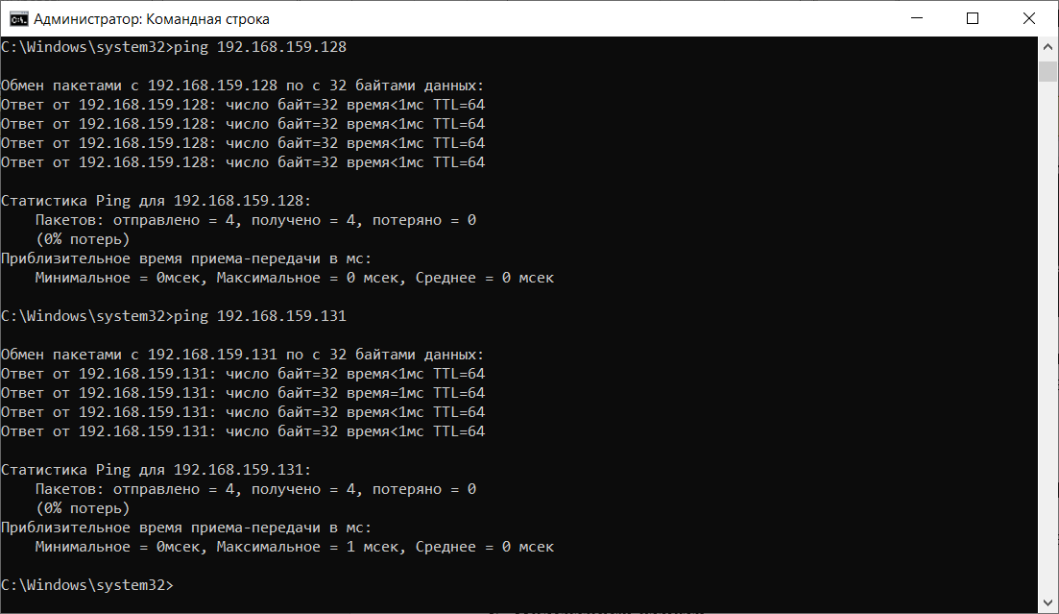
Рисунок 20 – Пинг узлов scloud и virt-node
Таким образом, были подготовлены ВМ узла управления и рабочего узла к развертыванию ПО OpenNebula, а также изучены важнейшие средства удаленного администрирования облачных серверов.

2 Ответы на вопросы
1. Для чего предназначена служба Telnet?
Telnet предназначен для удаленного доступа и управления устройствами и серверами через текстовый интерфейс.
2. Какой протокол транспортного уровня использует служба Telnet?
Telnet использует протокол TCP.
3. Какой порт TCP является стандартным для Telnet?
Стандартный порт TCP для Telnet – 23.
4. В чем состоит основная опасность использования Telnet?
Основная опасность заключается в отсутствии шифрования, что делает данные (включая пароли) уязвимыми для перехвата.
5. Почему Telnet широко используется администраторами сетей для диагностики работы других информационных служб Интернет?
Telnet позволяет быстро проверить доступность и работоспособность сервисов, отправляя команды и получая текстовые ответы.
6. Для чего предназначена служба SSH?
SSH предназначен для безопасного удаленного доступа и управления системами, обеспечивая шифрование данных.
7. Какой протокол транспортного уровня использует служба SSH?
SSH также использует протокол TCP.
8. Какой порт TCP является стандартным для SSH?
Стандартный порт TCP для SSH — 22.
9. Кратко о возможностях программы PuTTY.
PuTTY – это клиент SSH и Telnet, который поддерживает удаленное управление, работу с серийными портами и настройку соединений.
10. Назначение и основные функции deco и Midnight Commander.
Deco и mc – это файловые менеджеры для командной строки, позволяющие управлять файлами и каталогами, а также выполнять операции с ними в удобном интерфейсе.
11. Клавиши для операций в deco и mc.
- Выделение файлов и каталогов: Insert или Space;
- Копирование файлов и каталогов: F5;
- Перемещение файлов и каталогов: F6;
- Удаление файлов и каталогов: F8;
- Создание каталогов: F7;
- Редактирование файлов: F4;
- Получение справки по функциям: F1;
- Поиск в файлах заданных подстрок: Ctrl + S (для поиска текста в mc).
